Vad ska vi laga idag?
Min app är ett hjälpmedel för att bestämma vad man ska laga. I stället för att samla recept håller den reda på vilka rätter jag brukar göra och när jag senast gjorde dem, och föreslår sedan något jag inte ätit på ett tag. Startsidan visar dagens förslag, och under Alla recept finns hela listan där man kan lägga till, ta bort och sortera.

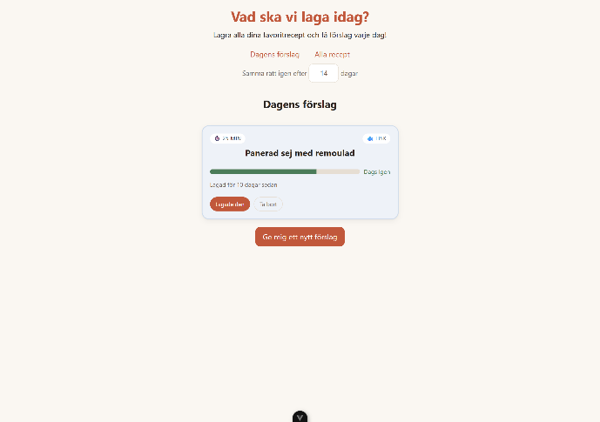

Funktionalitet– mognadsmätaren
I appen har varje rätt en mätare som visar hur länge sedan det var jag lagade den. Stapeln växer ju fler dagar som gått, och färgen går från grå till orange till grön. Bredvid stapeln står det hur långt det är kvar, till exempel "Om 10 dagar" eller "Dags igen", och under står när rätten senast lagades. Mätaren styr också vad appen föreslår: dagens förslag väljs bara bland rätter som kommit tillräckligt långt, så jag slipper få förslag på något jag åt i förrgår.
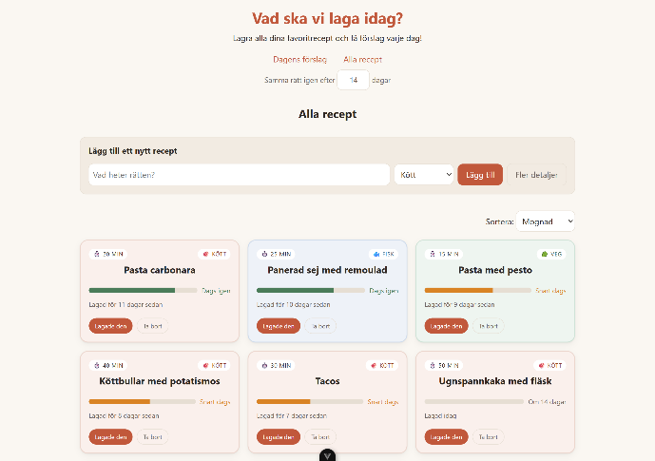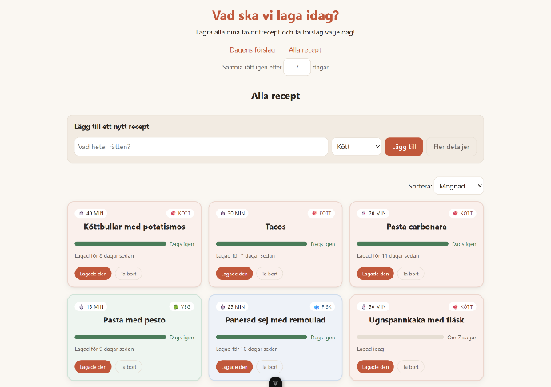

Koden räknar först ut antal dagar sedan lastCooked med funktionen daysSince. Sedan gör readiness om det till ett tal mellan 0 och 100 genom att jämföra med hur många dagar användaren valt i inställningen. Det talet används på två sätt i mallen genom style binding: som stapelns bredd i procent och som dess färg. Eftersom uträkningen utgår från inställningen räknas alla mätare om direkt när man ändrar den, och listan sorterar om sig själv.

Gränssnittet anpassar sig också till mindre skärmar. Korten ligger i ett grid som själv avgör hur många kolumner som får plats, och en media query krymper rubriken på mobil.
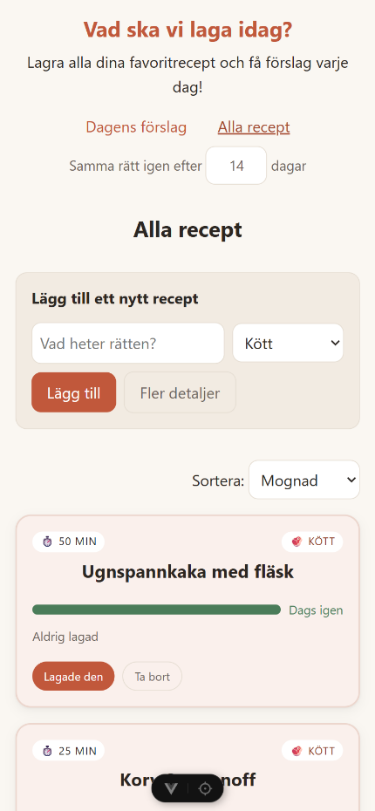

Förbättring
Det jag helst hade byggt vidare på är att spara data mellan sessionerna. Idag ligger allt i minnet, så markerar man en rätt som lagad och laddar om sidan är ändringen borta. Jag valde bort det den här gången eftersom det inte räcker att skriva till localStorage: man måste också bestämma vad som ska hända när den sparade listan och startfilen skiljer sig åt, till exempel om jag lägger till nya rätter i JSON-filen senare.

